Пояснительная записка
к проекту постановления администрации города
«О проведении публичных слушаний по утверждению схемы расположения
земельного участка на кадастровом плане территории под многоквартирным жилым домом, расположенным по адресу:
г. Красноярск, Кировский район, ул. Мичурина, 39»

В соответствии со ст. 16 Федерального закона от 29.12.2004 № 189-ФЗ
«О введении в действие Жилищного кодекса Российской Федерации» образование земельного участка, на котором расположены многоквартирный жилой дом (далее – МКД) и иные входящие в состав такого дома объекты недвижимого имущества, является обязанностью органов государственной власти или органов местного самоуправления в случае, если такой земельный участок не образован
и не поставлен на государственный кадастровый учет.
В соответствии с п. 1 ст. 11.3 Земельного кодекса Российской Федерации (далее - ЗК РФ) образование земельных участков из земель или земельных участков, находящихся в государственной или муниципальной собственности, осуществляется в соответствии с одним из следующих документов:
1) проект межевания территории, утвержденный в соответствии с Градостроительным кодексом Российской Федерации;
2) проектная документация лесных участков;
3) утвержденная схема расположения земельного участка или земельных участков на кадастровом плане территории (далее – Схема), которая предусмотрена ст. 11.10 ЗК РФ.
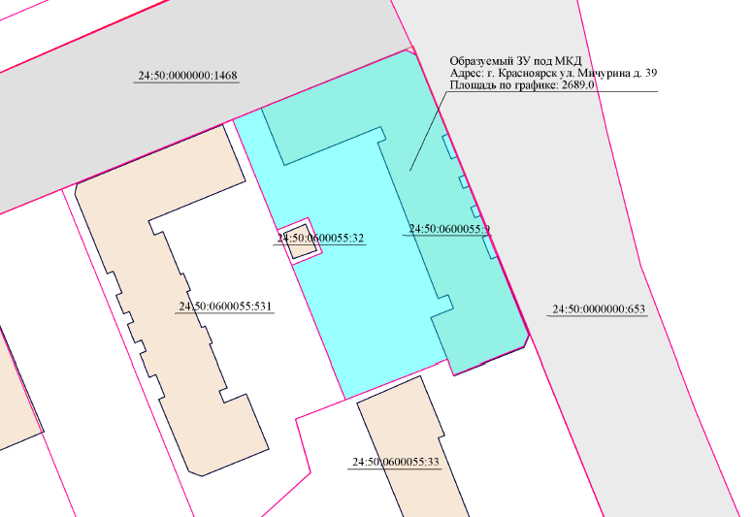
Утвержденный проект межевания территории, в границах которой расположен МКД № 39 по ул. Мичурина, отсутствует.
Согласно Федеральному закону от 30.12.2021 № 478-ФЗ «О внесении изменений в отдельные законодательные акты Российской Федерации» (далее – Закон № 478-ФЗ) с 01.07.2022 года допускается образование земельного участка,
в границах которого располагается МКД и иные входящие в состав такого дома объекты недвижимого имущества, согласно Схеме.
Выполнение геодезических работ по образованию земельного участка, занимаемого МКД № 39 по ул. Мичурина, в соответствии со Схемой на основании заявления Шевченко Я.В. от 10.02.2026 инициировано департаментом муниципального имущества и земельных отношений администрации города Красноярска (далее – департамент) в рамках муниципального контракта
от 13.01.2026 № 10-01/29 и выполнено ООО «Горкадастр».
Департамент осуществил проверку материалов Проекта в соответствии
с Земельным кодексом Российской Федерации, Жилищным кодексом Российской Федерации, Федеральным законом от 29.12.2004 № 189-ФЗ «О введении
в действие Жилищного кодекса РФ»; Федеральным законом от 18.06.2001
№ 78-ФЗ «О землеустройстве», Федеральным законом от 13.07.2015 № 218-ФЗ
«О государственной регистрации недвижимости», Федеральным законом
от 24.07.2007 № 221-ФЗ «О кадастровой деятельности»; Законом № 478-ФЗ, постановлением Правительства РФ от 20.08.2009 № 688 «Об утверждении Правил установления на местности границ объектов землеустройства»; приказом Росреестра от 19.04.2022 № П/0148 «Об утверждении требований к подготовке схемы расположения земельного участка или земельных участков на кадастровом плане территории и формату схемы расположения земельного участка или земельных участков на кадастровом плане территории при подготовке схемы расположения земельного участка или земельных участков на кадастровом плане территории в форме электронного документа, формы схемы расположения земельного участка или земельных участков на кадастровом плане территории, подготовка которой осуществляется в форме документа на бумажном носителе»; приказом Росреестра от 23.10.2020 № П/0393 «Об утверждении требований
к точности и методам определения координат характерных точек границ земельного участка, требований к точности и методам определения координат характерных точек контура здания, сооружения или объекта незавершенного строительства на земельном участке, а также требований к определению площади здания, сооружения, помещения, машино-места» и требованиями других действующих нормативных документов РФ.
По результатам проверки установлено:
Представленная Схема не противоречит вышеперечисленным требованиям.
Схема расположения земельного участка, на котором расположены МКД
и иные входящие в состав такого дома объекты недвижимого имущества,
до ее утверждения подлежит рассмотрению на общественных обсуждениях
или публичных слушаниях в порядке, предусмотренном законодательством
о градостроительной деятельности для утверждения проекта межевания территории (п. 2.1 ст. 11.10 ЗК РФ).
На основании изложенного, прошу рассмотреть и согласовать проект постановления «О проведении публичных слушаний по утверждению схемы расположения земельного участка на кадастровом плане территории
под многоквартирным жилым домом, расположенным по адресу: г. Красноярск, Кировский район, ул. Мичурина, 39»

